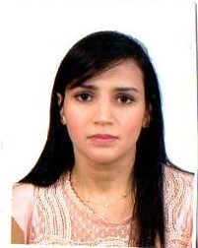Feriel BENSLIMANE

26.01.1989

18 Boulvard Colonel AMIROUCHE Alger

0558221567

[Benslimane.feriel@outlook.com](mailto:Benslimane.feriel@outlook.com)

**FORMATIONS**

**Juillet 2018** Master 2 génie mécanique productique

Université des Sciences et de la Technologie HOUARI BOUMEDIENE

**Juillet 2015** Licence génie mécanique

Université des Sciences et de la Technologie HOUARI BOUMEDIENE

**Mars 2013** Technicien supérieur en maintenance automobile

INSFP ABELKADER MATOUK de BEAULIEU (EX. ITEEM)

**Juillet 2013** DEUA management

Université d’Alger BENYOUCEF BENKHEDDA

**EXPERIENCES / STAGES**

**Juin 2012** Stage pratique T-TEP Toyota Algérie

**Septembre 2013** Stage pratique pour fin d’études Citroën Algérie (durée de 6mois)

**Septembre 2018**  Assistante technique dans une boite d’assurances (Alliance Assurances)

**LANGUES**

Arabe : Maternelle

Français : Courant

Anglais: Connaissances

**Logiciels maîtrisés** : Word, Excel, Solidworks